**Resolución primer ejercicio**

* mkdir DH
* cd DH
* mkdir Peliculas
* cd Peliculas
* mkdir Infantiles Accion Terror Comedia Romanticas
* cd Infantiles
* touch Titanic intenzamente 'El juego del miedo' 'Rapido y furioso'
* cd ../Accion/
* touch 'Smooth criminal' 'Diario de una pasion' 'El hexorcista' Cars
* cd ../Terror/
* touch 'La dama y el bagavundo' 'Yo antes de ti' 'Que paso ayer' 'We will rock you'
* cd ../Comedia/
* touch Madagastar 'Orgullo y prejuicio' IT 'Mision imposible'
* cd ../Romanticas/
* touch Pocahontas Annabelle 'Los vengadores' 'La mascara'
* 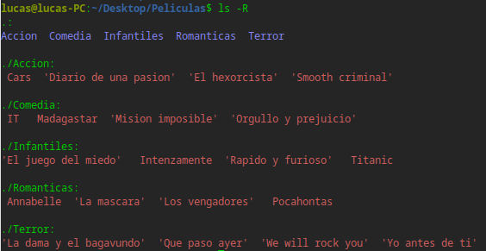

**Resolucion segundo ejercicio**

* **cd Accion**
* mv Cars ../Infantiles/
* mv 'Diario de una pasion' ../Romanticas/
* mv 'El hexorcista' ../Terror/
* **cd Comedia**
* mv IT ../Terror/
* mv Madagastar ../Infantiles/
* mv 'Mision imposible' ../Accion/
* mv 'Orgullo y prejuicio' ../Romanticas/
* **cd ../Infantiles/**
* mv IT 'El juego del miedo' ../Terror/
* mv 'Rapido y furioso' ../Accion/
* mv Titanic ../Romanticas/
* **cd ../Romanticas**
* mv Annabelle ../Terror/
* mv 'La mascara' ../Comedia/
* mv 'Los vengadores' ../Accion/
* mv Pocahontas ../Infantiles/
* **cd ../Terror**
* mv 'Que paso ayer' ../Comedia/
* mv 'Yo antes de ti' ../Romanticas/
* mv 'La dama y el bagavundo' ../Infantiles/
* cd Accion/
* rm 'Smooth criminal'
* cd ../Terror/
* rm 'We will rock you'
* cd Infantiles/
* mv 'La dama y el bagavundo' 'La dama y el vagabundo'
* mv intenzamente intensamente
* cd ../Terror/
* mv 'El hexorcista' 'El exorcista'
* 